Presseinformation
Landesapothekerkammer erläutert Herausforderungen
Auftaktgespräch mit der hessischen Staatsministerin
Frankfurt am Main, 27.03.2024 – Am vergangenen Freitag, den 22. März, hat sich die Spitze der Landesapothekerkammer Hessen zum Auftaktgespräch mit der neuen Staatsministerin für Familie, Senioren, Sport, Gesundheit und Pflege Diana Stolz (CDU) in Wiesbaden getroffen.
Präsidentin Ursula Funke und Hauptgeschäftsführer Ulrich Laut erläuterten der Ministerin die aktuelle Situation der Apotheker auf Bundes- und Landesebene. Im Mittelpunkt des Gesprächs stand das Eckpunktepapier des Bundesgesundheitsministerium (BMG) zur Honorarreform und Umstellung des Apothekenwesens. Funke und Laut legten dar, warum diese Vorschläge keine Verbesserung für die Apotheken sind, obwohl diese dringend eine finanzielle Stärkung benötigen.
Der Austausch verdeutlichte, dass die vom BMG angedachten Apotheken ohne Apotheker die Versorgung der Bevölkerung mit Arzneimitteln verschlechtern würden. Als Folge nähme die Zahl der arzneimittelbezogenen Probleme und der resultierenden Krankenhauseinweisungen zu. Funke bestätigte, dass die Kammer die geplante Implementierung des Stationsapothekers im Krankenhaus unterstützt, um auch hier die Patientensicherheit und Arzneimittelversorgung zu verbessern.
Die Staatsministerin und die Vertreter der Landesapothekerkammer waren sich einig, die konstruktive Zusammenarbeit und den guten Kontakt sowohl auf der politischen wie auf der Arbeitsebene weiter intensivieren zu wollen und im kontinuierlichen Austausch zu bleiben.
Der Landesapothekerkammer Hessen gehören rund 6.500 Apothekerinnen und Apotheker an. Der Heilberuf des Apothekers unterliegt einem gesetzlichen Auftrag. Zu den Aufgaben der Landesapothekerkammer gehören die Förderung der Fort- und Weiterbildung und die Überwachung der Einhaltung der Berufspflichten durch ihre Mitglieder.
Zeichen: 1.866 inkl. Leerzeichen

Diese Pressemitteilung finden Sie auf www.apothekerkammer.de.
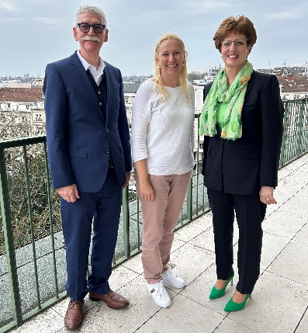
Bild (Download hier): Ulrich Laut, Hauptgeschäftsführer der Landesapothekerkammer Hessen, Staatsministerin Diana Stolz, Kammerpräsidentin Ursula Funke (v. l. n. r.). © Foto: Hessisches Ministerium für Familie, Senioren, Sport, Gesundheit und Pflege.
Pressekontakt der Landesapothekerkammer Hessen:
AzetPR
Andrea Zaszczynski
Wrangelstraße 111
20253 Hamburg
Telefon 040 / 41 32 70-0
info@azetpr.com

